Registrační číslo projektu: CZ.1.07/1.1.38/02.0025
Název projektu: Modernizace výuky na ZŠ Slušovice, Fryšták, Kašava a Velehrad
Tento projekt je spolufinancován z Evropského sociálního fondu a státního rozpočtu České republiky.

VEGETATIVNÍ ORGÁNY-LIST

NÁZEV

Př_024_Vegetativní orgány_List

Autor: Mgr. Petra Barošová

Škola: Základní škola Slušovice, okres Zlín, příspěvková organizace

Anotace:

- Digitální učební materiál (pracovní list) je určen pro opakování, upevňování a rozšiřování daného učiva
- Materiál rozvíjí a prověřuje znalosti žáků o listu
- Je určen pro předmět přírodopis a ročník šestý
- Tento materiál vznikl jako doplňující materiál k učebnici: Přírodopis učebnice pro základní školy a víceletá gymnázia. Plzeň: Fraus, 2010. ISBN 80-7238-
424 - 4.

- Funkce listu. Doplň správně věty (správná slova musíš najít a správně sestavit písmena).
- _____________________orgán.
- Mají ______________________růst.
- Vyrůstají z kratších úseků na stonku – z _____________.
- V listech probíhá _____________________.
- Průduchy v listech zajišťují výměnu ____________ mezi rostlinou a _______________prostředím.
- Průduchy se _________________voda.
DOEAJŘPU
_______________
TOTNSOFAZYÉ
___________________
NVJĚÍMŠ
___________
KONUEČÝN
____________
LŮNPY
_______________

ANEMZDÍN
___________________
ZUINL
__________________

- Postavení listů na stonku. Slož slabiky a pokus se jednotlivé postavení listů nakreslit.

- ______________________
DA
VÉ
ST
ŘÍ

- ______________________
TŘ
NÉ
VS
ÍC

- ______________________
PŘE
SLE
NI
TÉ

ZE
ŽI
PŘÍ
MNÍ
RŮ
CE
______________________

- ___________________ c) _______________________

- _____________________ d) ________________________

- Osmisměrka. Najdi v osmisměrce 11 pojmů, které souvisí s listem.

z | č | y | ch | u | d | ů | r | p | s
p | v | e | n | i | t | v | ý | ř | t
e | n | r | p | í | s | s | t | v | ř
ř | k | ů | t | e | a | t | i | e | í
e | í | ž | v | b | l | ř | v | j | d
n | p | i | a | l | i | í | o | č | a
ý | a | c | s | t | u | c | l | i | v
p | ř | e | s | l | e | n | i | t | é
y | n | i | l | z | u | é | p | ý | ☺

TAJENKA: _____________________________________________

4. Popiš vnější stavbu listu:

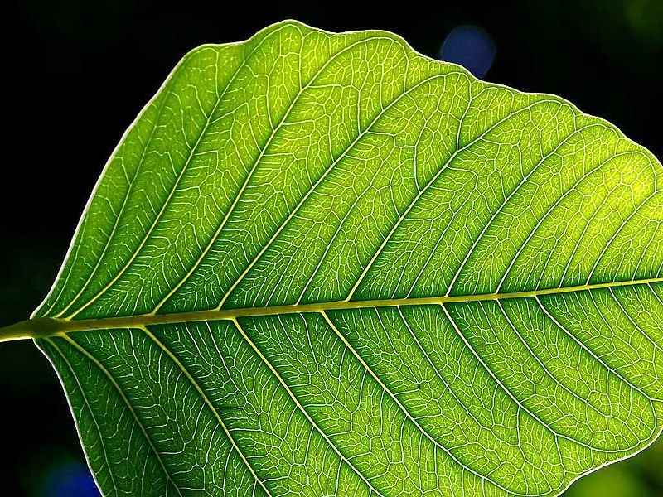
__________________
__________________

ČEPEL

________________________
ŽILNATINA
ŘAPÍK

Podle stavby listové čepele dělíme listy na ______________________ a
__________________________ . (Dej písmena do správného pořadí a šipkou přiřaď ke správnému obrázku).

DJHOÉDENUC
ŽLSOEÉN

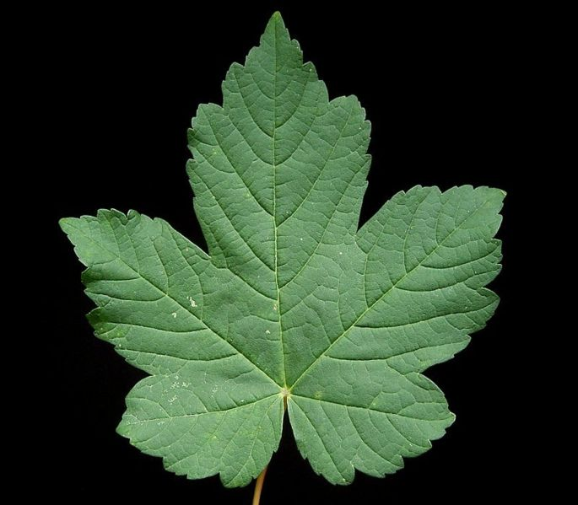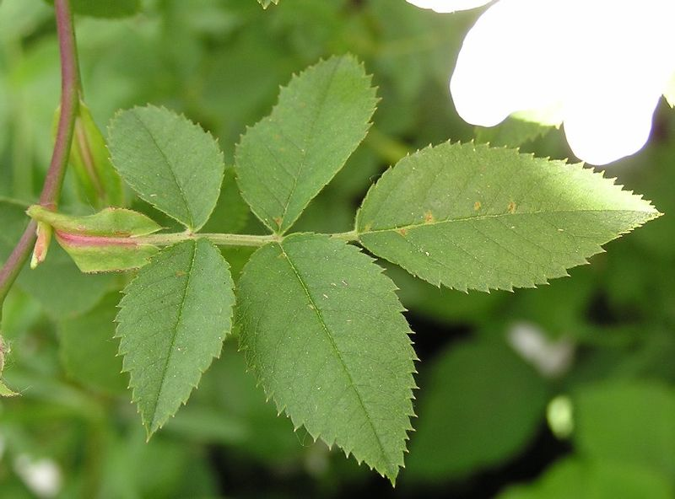

5. Vnější stavba listu. Poznáš základní druhy listů podle tvaru? (na obrázku pouze : b, d, f, j, l, n )

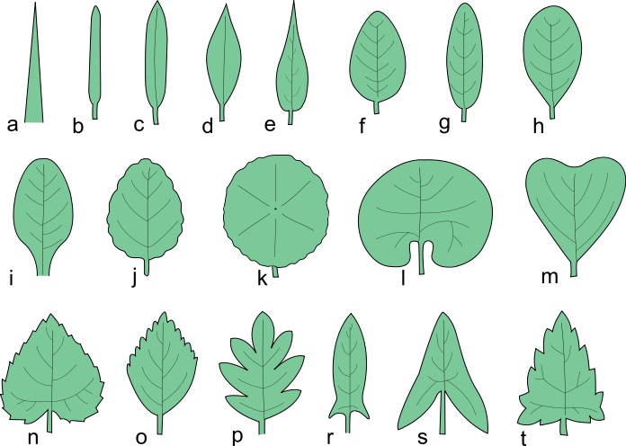
b) ____________________
d) ____________________
f) ____________________
j) ____________________
l) ____________________
n) ____________________

LEDVINITÝ
KOPINATÝ
ČÁRKOVITÝ

VEJČITÝ
SRDČITÝ
VROUBKOVANÝ

6. Okraje listů. Namaluj základní typy okrajů listů:

- CELOKRAJNÝ
- VROUBKOVANÝ
- ZUBATÝ
- PILOVITÝ
- LALOČNATÝ

7. Složené listy. Podle uspořádání lístků se listy dělí na _________________ a __________________________

LNADĚIT OESŽLÉN
EZÉŘNPE

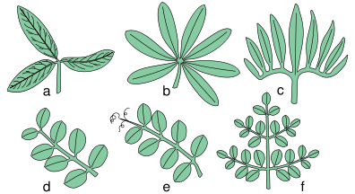
a) _________________________
b) _________________________
d) _________________________
f) __________________________

DVAKRÁT ZPEŘENÝ
DLANITĚ MNOHOČETNÝ

SUDOZPEŘENÝ
DLANITĚ TROJČETNÝ

8. Význam listů. Doplň věty. Přeházená písmena Ti napoví.

Listy jsou hlavní potravou ___________________( LÝRŮBŽVOAC)
Listy slouží také jako ______________(OTVRPAA) pro člověka, například ______________(ÍZLE) nebo ________________(TŠNPÁE).
Některé listy s používají k léčení ______________(RBOCOH)
Další použití je jako ______________(ŘKEOÍN) nebo _________________(CPHOTUIYN).

ŘEŠENÍ:
- Funkce listu. Doplň správně věty (správná slova musíš najít a správně sestavit písmena).
- NADZEMNÍ orgán.
- Mají UKONČENÝ růst.
- Vyrůstají z kratších úseků na stonku – z UZLIN.
- V listech probíhá FOTOSYNTÉZA.
- Průduchy v listech zajišťují výměnu PLYNŮ mezi rostlinou a VNĚJŠÍM prostředím.
- Průduchy se ODPAŘUJE voda.
DOEAJŘPU
ODPAŘUJE
TOTNSOFAZYÉ
FOTOSYNTÉZA
NVJĚÍMŠ
VNĚJŠÍM
KONUEČÝN
UKONČENÝ
LŮNPY
PLYNŮ

ANEMZDÍN
NADZEMNÍ
ZUINL
UZLIN

- Postavení listů na stonku. Slož slabiky a pokus se jednotlivé postavení listů nakreslit.

- STŘÍDAVÉ
DA
VÉ
ST
ŘÍ

- VSTŘÍCNÉ
TŘ
NÉ
VS
ÍC

- PŘESLENITÉ
PŘE
SLE
NI
TÉ

ZE
ŽI
PŘÍ
MNÍ
RŮ
CE
PŘÍZEMNÍ RŮŽICE

- POSTAVENÍ STŘÍDAVÉ c) POSTAVENÍ PŘESLENITÉ

- POSTAVENÍ VSTŘÍCNÉ d) PŘÍZEMNÍ RŮŽICE

- Osmisměrka. Najdi v osmisměrce 11 pojmů, které souvisí s listem.

z | č | y | ch | u | d | ů | r | p | s
p | v | e | n | i | t | v | ý | ř | t
e | n | r | p | í | s | s | t | v | ř
ř | k | ů | t | e | a | t | i | e | í
e | í | ž | v | b | l | ř | v | j | d
n | p | i | a | l | i | í | o | č | a
ý | a | c | s | t | u | c | l | i | v
p | ř | e | s | l | e | n | i | t | é
y | n | i | l | z | u | é | p | ý | ☺

TAJENKA: VNITŘNÍ STAVBA LISTU.

4. Popiš vnitřní stavbu listu:

ČEPEL
ŽILNATINA

ČEPEL

ŘAPÍK
ŽILNATINA
ŘAPÍK

Podle stavby listové čepele dělíme listy na JEDNODUCHÉ a
SLOŽENÉ . (Dej písmena do správného pořadí a šipkou přiřaď ke správnému obrázku).

DJHOÉDENUC
ŽLSOEÉN

5. Vnější stavba listu. Poznáš základní druhy listů podle tvaru? (na obrázku pouze : b, d, f, j, l, n )

b) ČÁRKOVITÝ
d) KOPINATÝ
f) VEJČITÝ
j) VROUBKOVANÝ
l) LEDVINITÝ
n) SRDČITÝ

LEDVINITÝ
KOPINATÝ
ČÁRKOVITÝ

VEJČITÝ
SRDČITÝ
VROUBKOVANÝ

6. Okraje listů. Namaluj základní typy okrajů listů:

- CELOKRAJNÝ
- VROUBKOVANÝ
- ZUBATÝ
- PILOVITÝ
- LALOČNATÝ
a) 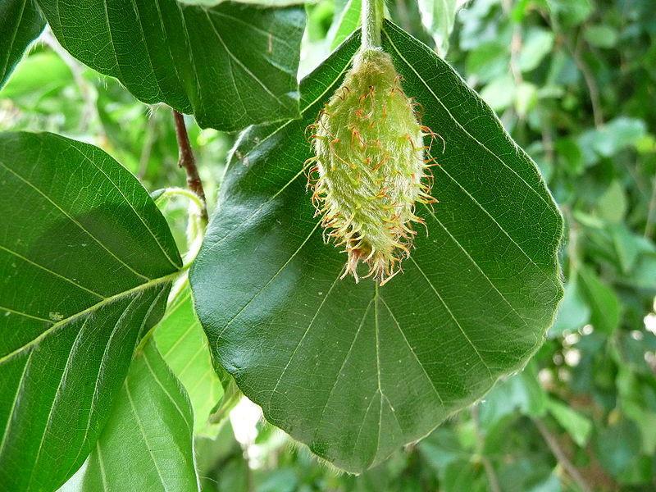 b) 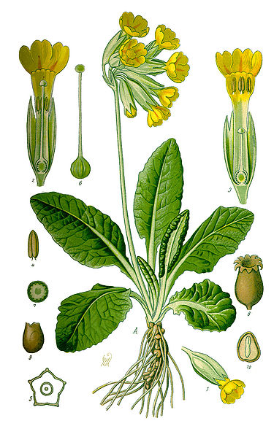 c) (n) d) 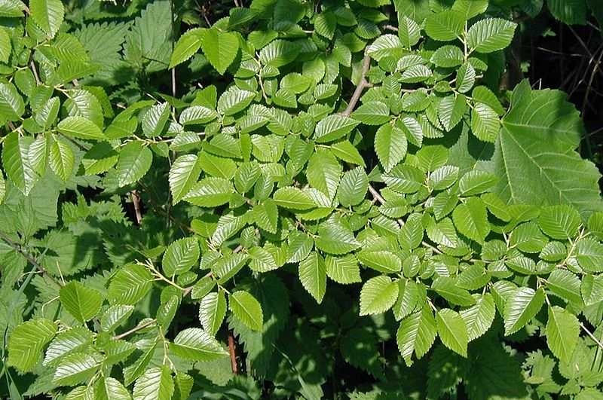 e) 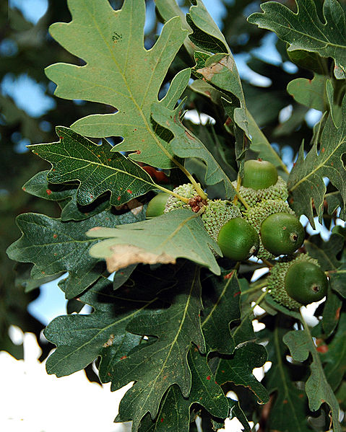
7. Složené listy. Podle uspořádání lístků se listy dělí na DLANITĚ SLOŽENÉ a ZPEŘENÉ.

LNADĚIT OESŽLÉN
EZÉŘNPE

a) DLANITĚ TROJČETNÝ
b) DLANITĚ MNOHOČETNÝ
d) SUDOZPEŘENÝ
f) DVAKRÁT ZPEŘENÝ

DVAKRÁT ZPEŘENÝ
DLANITĚ MNOHOČETNÝ

SUDOZPEŘENÝ
DLANITĚ TROJČETNÝ

8. Význam listů. Doplň věty. Přeházená písmena Ti napoví.

Listy jsou hlavní potravou BÝLOŽRAVCŮ( LÝRŮBŽVOAC)
Listy slouží také jako POTRAVA (OTVRPAA) pro člověka, například ZELÍ (ÍZLE) nebo ŠPENÁT (TŠNPÁE).
Některé listy s používají k léčení CHOROB (RBOCOH)
Další použití je jako KOŘENÍ (ŘKEOÍN) nebo POCHUTINY (CPHOTUIYN).

ZDROJE:
- Přírodopis učebnice pro základní školy a víceletá gymnázia. Plzeň: Fraus, 2010. ISBN 80-7238-
424 - 4.
- Leaf 1 web. In: Wikipedia: the free encyclopedia [online]. San Francisco (CA): Wikimedia Foundation, 2003 [cit. 2013-02-24]. Dostupné z: http://upload.wikimedia.org/wikipedia/commons/thumb/f/f4/Leaf_1_web.jpg/800px-Leaf_1_web.jpg
- Acer pseudoplatanus3 ies. In: Wikipedia: the free encyclopedia [online]. San Francisco (CA): Wikimedia Foundation, 2007 [cit. 2013-02-24]. Dostupné z: http://upload.wikimedia.org/wikipedia/commons/thumb/f/f0/Acer_pseudoplatanus3_ies.jpg/685px-Acer_pseudoplatanus3_ies.jpg
- Kształty liści 2b. In: Wikipedia: the free encyclopedia [online]. San Francisco (CA): Wikimedia Foundation, 2009 [cit. 2013-02-24]. Dostupné z: http://upload.wikimedia.org/wikipedia/commons/thumb/f/f1/Kszta%C5%82ty_li%C5%9Bci_2b.svg/696px-Kszta%C5%82ty_li%C5%9Bci_2b.svg.png
- Liście złożone. In: Wikipedia: the free encyclopedia [online]. San Francisco (CA): Wikimedia Foundation, 2007 [cit. 2013-02-24]. Dostupné z: http://upload.wikimedia.org/wikipedia/commons/thumb/c/c4/Li%C5%9Bcie_z%C5%82o%C5%BCone.svg/396px-Li%C5%9Bcie_z%C5%82o%C5%BCone.svg.png
- Gamble oak leaves. In: Wikipedia: the free encyclopedia [online]. San Francisco (CA): Wikimedia Foundation, 2005 [cit. 2013-02-24]. Dostupné z: http://upload.wikimedia.org/wikipedia/commons/thumb/2/26/Gamble_oak_leaves.jpg/479px-Gamble_oak_leaves.jpg
- Fruchtansatz der Hängebuche. In: Wikipedia: the free encyclopedia [online]. San Francisco (CA): Wikimedia Foundation, 2009 [cit. 2013-02-24]. Dostupné z: http://upload.wikimedia.org/wikipedia/commons/thumb/4/47/Fruchtansatz_der_H%C3%A4ngebuche.JPG/800px-Fruchtansatz_der_H%C3%A4ngebuche.JPG
- Illustration Primula veris0 clean. In: Wikipedia: the free encyclopedia [online]. San Francisco (CA): Wikimedia Foundation, 2008 [cit. 2013-02-24]. Dostupné z: http://upload.wikimedia.org/wikipedia/commons/thumb/a/a6/Illustration_Primula_veris0_clean.jpg/375px-Illustration_Primula_veris0_clean.jpg
- Ulmus-minor-foliage-mosaic. In: Wikipedia: the free encyclopedia [online]. San Francisco (CA): Wikimedia Foundation, 2006 [cit. 2013-02-24]. Dostupné z: http://upload.wikimedia.org/wikipedia/commons/thumb/c/cf/Ulmus-minor-foliage-mosaic.JPG/800px-Ulmus-minor-foliage-mosaic.JP

